Минобрнауки России

Федеральное государственное бюджетное образовательное

учреждение высшего образования

“Ярославский государственный университет им. П.Г. Демидова”
(ЯрГУ)
П Р И К А З

20.02.2018 № 155
Ярославль

О проведении конкурсного отбора
профессорско-преподавательского состава

Согласно «Положению об организации приема на должности профессорско-преподавательского состава»

ПРИКАЗЫВАЮ:

Объявить с 22 февраля 2018 года процедуру конкурсного отбора на должности:

Должность | Доля ставки
доцента кафедры уголовного права и криминологии | 0,3
доцента кафедры уголовного права и криминологии | 0,2
ассистента кафедры гражданского права и процесса | 0,3
старшего преподавателя кафедры гражданского права и процесса | 0,3
ассистента кафедры трудового и финансового права | 0,2
доцента кафедры трудового и финансового права | 0,2

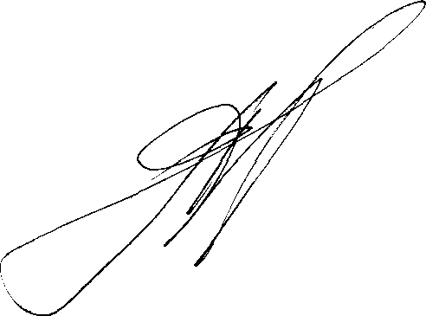
А.И. Русаков
Ректор университета

